# 样品文案修改

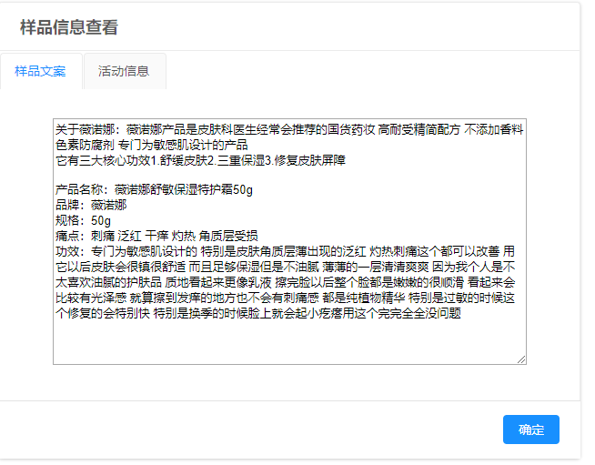

## 接口开发逻辑

1:查询当前登录用户有无修改样品文案权限

2:将文案数据更改保存到SAMPLE_PRODUCT

3:将结果通知返回